GUIA PARA LA CARGA DE PROYECTOS DE INVESTIGACION
EN EL SISTEMA SIGEVA - UNTREF

El presente documento indica los 6 (SEIS) pasos a seguir para la carga de proyectos de investigación (PI) en las Convocatorias que se gestionarán por SIGEVA-UNTREF.

Para ello, es imprescindible que todos los participantes de los PI tengan su CV cargado en este sistema. En caso de tenerlo en otra plataforma SIGEVA o en CVar podrá hacer la migración de los datos.

La comunicación de la SID con los Directores de PI será por medio del SIGEVA-UNTREF, a la dirección de mail que informen en el CV en los datos laborales. Por favor, verificar la dirección y estar atenta a ella.

Mails de contacto:
consultassigeva@untref.edu.ar
sigevauntref@untref.edu.ar

Este documento emplea términos genéricos, incluyendo a las personas de todos los géneros.

Postularse a la convocatoria
El Director de un PI debe ingresar a la página: https://untref.sigeva.gob.ar/auth/index.jsp
Ingresar su usuario y clave y seleccionar el rol “Usuario presentación / solicitud”.
Seleccione la solapa “Convocatorias” y luego “Convocatorias vigentes”. Se visualizarán 2 (DOS) convocatorias disponibles: Debe postularse a la convocatoria (A).
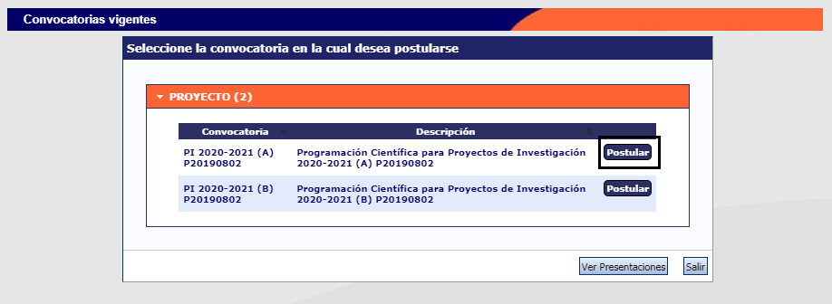
Solo en caso de poder ser director de dos PI, para la carga del segundo PI, deberá postularse en la convocatoria (B).

Al efectuar la postulación, se visualizará la confirmación de la selección de la convocatoria, y de la aceptación de términos y condiciones. Tilde en el recuadro donde deja constancia de la lectura y aceptación de las Bases y Criterios de la Convocatoria, las cuales cumple para postularse a la misma y presione “Continuar”.
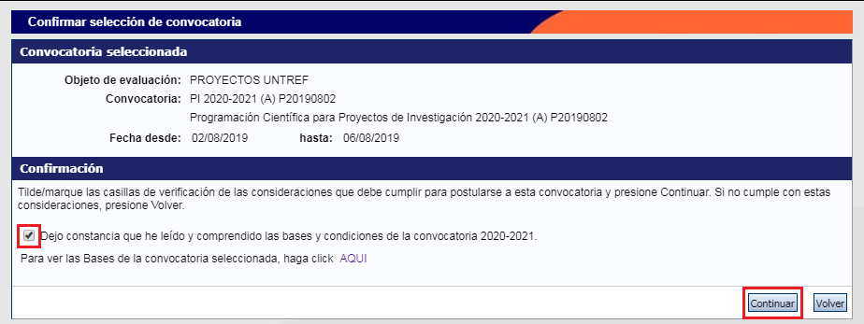
Una vez confirmada la postulación, su trámite se encuentra en estado “Abierto” (SEGUIMIENTO).

En la pantalla principal, podrá observar las siguientes secciones:
FORMULARIOS A COMPLETAR: Desde aquí podrá acceder a los 6 (SEIS) pasos donde deberá cargar la información del proyecto de investigación (PI).
ARCHIVOS ADJUNTOS: Aquí deberá adjuntar el cronograma de actividades y, en caso de corresponder, el/los CVs de invitados no docentes.
PRESENTACIÓN: A partir de la postulación el sistema asigna un “Código de Trámite” (número de proyecto), el cual deberá informar a todos las personas que formarán parte del PI. Ellos deberán ingresarlo en su CV SIGEVA-UNTREF, para que luego, usted pueda visualizarlo en el CUARTO PASO “Grupo de Investigación”.
SEGUIMIENTO: Aquí podrá ver el estado del PI.
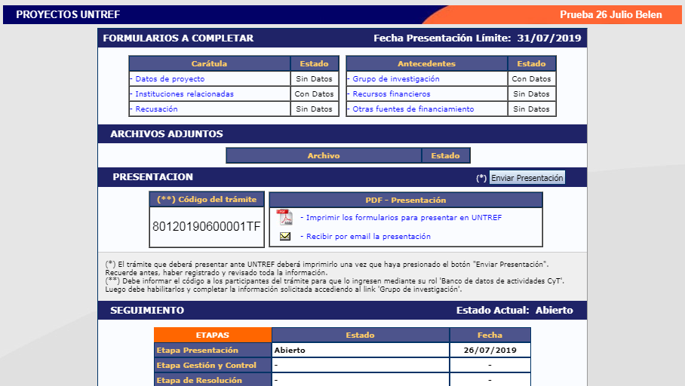

FORMULARIOS A COMPLETAR
PRIMER PASO: Datos del Proyecto
Los campos que aparecen con el asterisco rojo son de carga obligatoria.
- Los primeros 3 (TRES) puntos: “Disciplinas desagregadas”, “Campo de aplicación” y “Especialidad” puede desestimarlos.
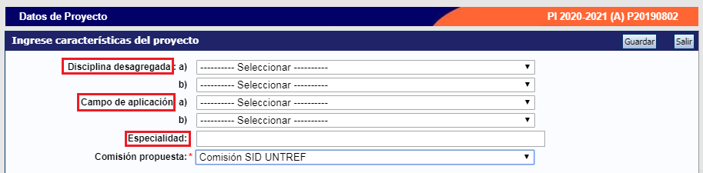
- “Comisión propuesta”: Seleccione “Comisión SID UNTREF”.
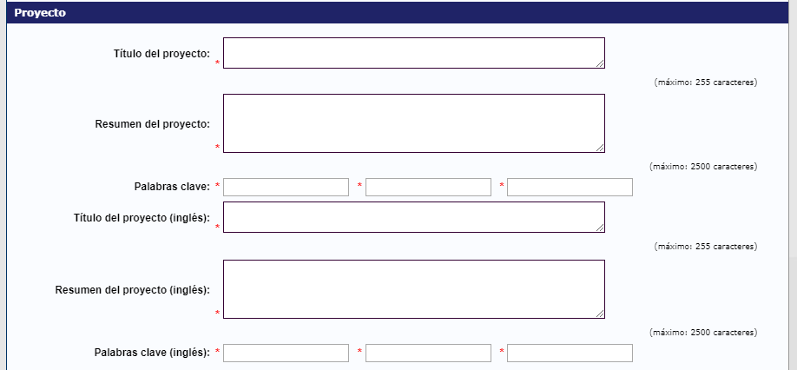
- “Tipo de actividad de I+D” deberá seleccionar entre:
- Desarrollo Experimental o tecnológico: Consiste en trabajos sistemáticos que aprovechan los conocimientos existentes obtenidos de la investigación y/o la experiencia práctica, y está dirigido a la producción de nuevos materiales, productos o dispositivos; a la puesta en marcha de nuevos procesos, sistemas y servicios, o a la mejora sustancial de los ya existentes.
- Investigación Aplicada: Consiste también en trabajos originales realizados para adquirir nuevos conocimientos; sin embargo, está dirigida fundamentalmente hacia un objetivo práctico específico.
- Investigación Básica: Consiste en trabajos experimentales o teóricos que se emprenden principalmente para obtener nuevos conocimientos acerca de los fundamentos de los fenómenos y hechos observables, sin pensar en darles ninguna aplicación o utilización determinada.

- “Tipo de Proyecto” deberá seleccionar entre:
- Acreditado
- Interno

- “Tipo de Financiamiento solicitado” de acuerdo al equipo que presentará, deberá seleccionar entre:
- Tipo A: Hasta $ 45.000.- anuales
- Tipo B: Hasta $ 28.000.- anuales
- Tipo C: Hasta $ 14.000.- anuales
- Tipo D: Sin financiamiento.

- “Disciplinas desagregadas UNTREF” deberá seleccionar una de todas las opciones.
- “Departamento o instituto” deberá seleccionar el que corresponda. (Corresponde a datos del PI, no del director.)
- “Carrera” deberá seleccionar la que corresponda.
- “Nivel de grado” deberá seleccionar entre:
- Grado
- Otro (Centro o Instituto)
- Posgrado

- “Continuidad temática” deberá seleccionar entre:
- Si. En caso de haber presentado un PI de la misma temática anteriormente.
- No
- Detalles del proyecto anterior: Solo en caso de haber contestado Si en la respuesta anterior.

- “Estado actual del conocimiento sobre el tema”: Desarrolle.
- “Hipótesis y/o preguntas de Investigación”: Desarrolle.
- “Fundamentación teórica del proyecto”: Desarrolle.
- “Metodología”: Desarrolle.
- “Alcance social”: Desarrolle.
- “Bibliografía”: Informe.
- “¿Desea pedir equipamiento?”: deberá seleccionar:
- Si
- No
En caso de no haber completado alguno de los ítems, le dará error.
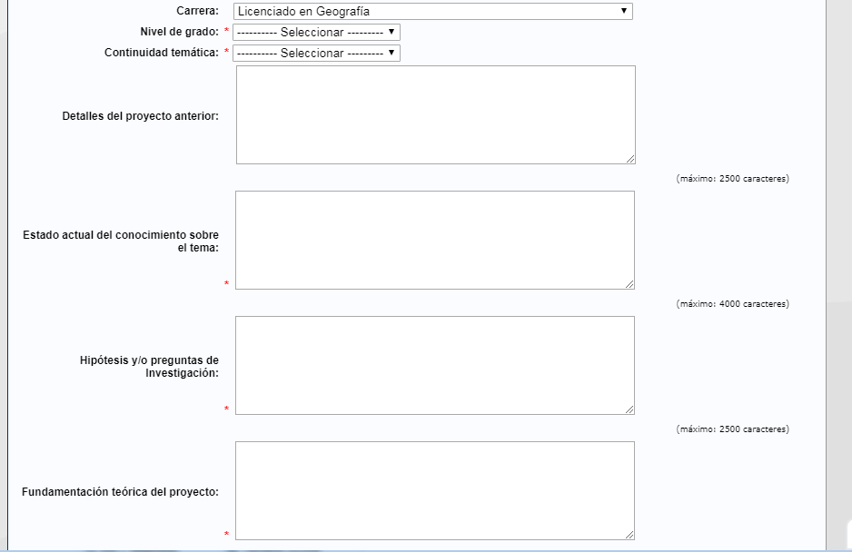
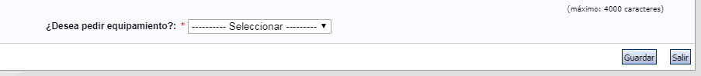
Al finalizar la carga de datos presione “Guardar” y luego “Salir”.
El sistema volverá a la página principal.
Allí podrá observar que en el estado de “Datos del Proyecto” aparecerá “Ok”

SEGUNDO PASO: Instituciones Relacionadas
Es importante que en “institución seleccionada” figure “Universidad Nacional de Tres de Febrero (UNTREF)”, que los campos “Ejecuta” y “Evalúa” estén tildados y complete “100%” en el recuadro “% Financia”.
Al finalizar la carga de datos presione “Guardar” y luego “Salir”.
El sistema volverá a la página principal.
Allí podrá observar que en el estado de “Instituciones relacionadas” aparecerá “Ok”

TERCER PASO: Recusación.
Aquí podrá informar aquellos evaluadores que no desea que sean invitados a evaluar su PI, dando una fundamentación.
Una vez cargado el registro presione “Guardar” y luego “Salir”.
El sistema volverá a la página principal.
Allí podrá observar que en el estado de “Recusación” dirá “Con Datos” o “Sin Datos” si no cargó información.

CUARTO PASO: Grupo de Investigación.
En esta pantalla aparecerá el director del proyecto en su rol de “Titular”, solo deberá agregar la cantidad de horas semanales que le dedicará al proyecto.
También deberán aparecer todos aquellos que hayan ingresado el “Código de trámite” en su CV para sumarse al equipo. El director deberá asignarle un rol y la cantidad de horas que le dedicará al proyecto.

A continuación se detalla la vinculación de personas a un proyecto:
El “Código de Trámite” que el sistema asigna a partir de la postulación del director debe ingresarlo cada nuevo integrante en su SIGEVA-UNTREF para formar parte del equipo.
Entonces, cada futuro integrante deberá ingresar a su SIGEVA-UNTREF con el rol “Usuario banco de datos de actividades de CyT” y efectuar los siguientes pasos:
- Acceder a la solapa “Trámite”
- Ingresar el “Código del trámite” y presionar “Aceptar”
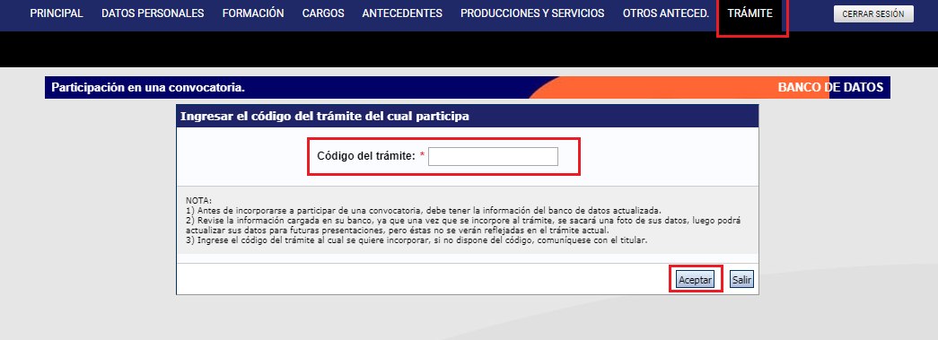
- Se visualizará la siguiente confirmación donde se indica nuevamente el número de trámite y el nombre del titular. Verifique que los datos sean correctos y presione “Confirmar” para vincularse al trámite.
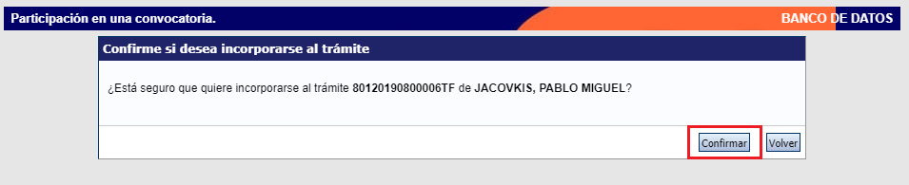

Una vez que se encuentran vinculadas las personas al grupo de investigación, el titular podrá visualizarlos y determinar el rol, la carga horaria semanal y tildar a cada uno como “habilitado”.
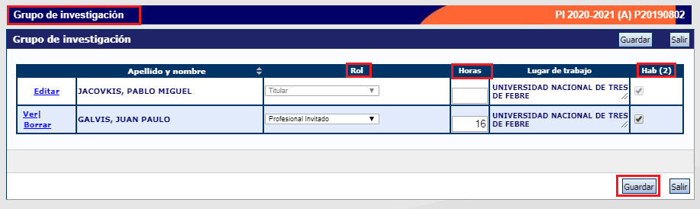
Presione “Guardar” cuando haya completado los campos solicitados.
El sistema volverá a la página principal.
Allí podrá observar que en el estado de “Grupo de Investigación” dirá “Con Datos”.
Al momento de vincularse al trámite se realiza una captura de la información contenida en el banco de datos (CV), por lo cual si se introduce nueva información luego de la vinculación, la misma no se verá reflejada en el trámite. Si es preciso actualizar la información curricular, deberá solicitar al titular que lo elimine del grupo de investigación, actualizar su información y luego vincularse nuevamente.
QUINTO PASO: Recursos Financieros.
En la tabla deberá cargar el presupuesto de cada año, de acuerdo al tipo de financiamiento seleccionado anteriormente.
En caso de Tipo de Financiamiento D (no solicitar financiamiento), para evitar que el sistema tire error, deberá cargar al menos $ 1.- en cualquiera de los rubros.
Desestime la información % en (4) Viáticos.
El sistema irá informando la suma siempre que “Guarde” los montos ingresados.
Al finalizar, presione “Salir”.
El sistema volverá a la página principal.
Allí podrá observar que en el estado de “Recursos Financieros” dirá “Ok”.

SEXTO PASO: Otras fuentes de Financiamiento:
En este paso verá reflejados aquellos financiamientos que tenga cargado en su CV; los cuales podrá tildar o no para que se relaciones con el PI.

ARCHIVOS ADJUNTOS
En esta sección deberá adjuntar el “Cronograma de Actividades”. Este documento se encuentra disponible en la página de la universidad junto con las Bases y Criterios de la Convocatoria 2020-20201. Su carga es de carácter obligatorio, es decir, de no adjuntarse, el sistema no permitirá “Enviar” el PI.
El Director deberá guardar este archivo en la PC donde cargará el PI en SIGEVA-UNTREF. El documento está en formato Word para que pueda completarlo, luego deberá guardarlo en formato PDF y adjuntarlo al sistema.
Al clickear en el punto señalado, se abrirá el buscador de la PC para que pueda buscarlo y adjuntarlo.
También se podrá cargar el/los CVs de aquellos participantes del PI que, por su actividad profesional no será obligatorio que ingrese al sistema.
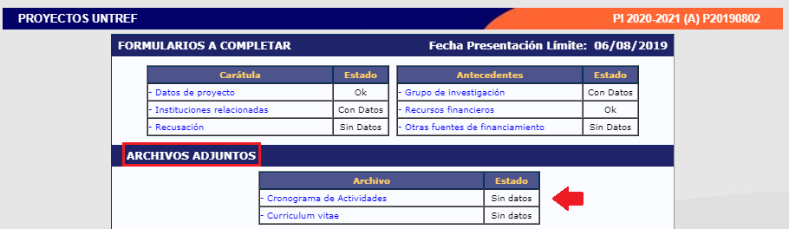

Una vez cargados el o los archivos presionará “Salir” y en estado figurará “Ok”.

PRESENTACION
Finalmente, en esta sección podrá realizar el envío electrónico de la información cargada. Aquí encontrará el botón “Enviar Presentación” e “Imprimir los formularios para presentar en UNTREF”.
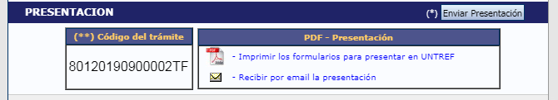
En “Enviar Presentación” aparecerá un cuadro donde le informará que está cerrando la información y que no podrá modificar los datos.
En caso de que algún campo se encuentre incompleto, el sistema le marcará error sin enviar la presentación.
En “Imprimir los formularios para presentar en UNTREF” deberá imprimir los formularios (tapa y solicitud) para presentarlos impresos y firmados en la Secretaria de Investigación y Desarrollo (SID).
